муниципальное автономное дошкольное образовательное учреждение
«Детский сад №8»
Энгельсского муниципального района Саратовской области

Тема:
«Моя педагогическая находка
Цветная логика. Учимся играя»

Разработала:
Воспитатель высшей категории
Ночевная Светлана Сергеевна

Стаж работы: 9 лет

г. Энгельс
2023г.

Моя педагогическая находка
«Цветная логика. Учимся играя»

Здравствуйте, уважаемые коллеги!
Согласитесь ли вы с мной, что логическое мышление помогает человеку правильно усваивать и преобразовывать в своем сознании полученную информацию?
Думаю, да. Тогда возникают вопросы.
Как научить ребёнка логически мыслить, сопоставлять факты, делать выводы, анализировать и перерабатывать информацию? Какие способности развить, чтобы он уже в детстве испытал радость познания, и в дальнейшемуспешно осваивал основы наук?
На мой взгляд, это поиск эффективных дидактических средств развития логического мышления дошкольников.
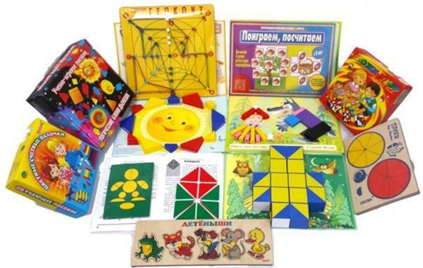
Существует большое количество исследований, подтверждающих, что развитием логического мышления можно и нужно заниматься. В частности, К.Д. Ушинский отмечал важность развития логического мышления у детей. Он писал, что «развивать логическое мышление - это значит приучить детей к последовательности, доказательности, ясности, определённости, самостоятельности и точности выражения».
Но что же такое – логическое мышление дошкольника? Согласно психологической терминологии, рассматриваемое понятие включает в себя следующие умения:
- разумно и последовательно рассуждать;
- выстраивать причинно-следственные связи;
- правильно выстраивать различные последовательности;
- наполнять их смыслом и озвучивать вслух.
Передо мной встала проблема: как в игровой форме привить детям понимание основ логики, математики, научить в легкой форме таким умениям, как классификация, сравнение, анализ и синтез?
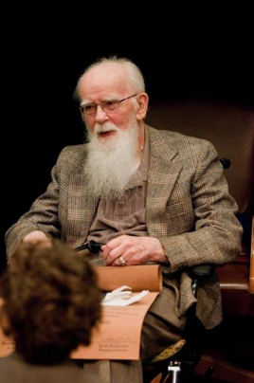
В этом мне помогли методические пособия Е.Носовой и Р.Непомнящей, изучив которые я познакомилась с универсальным дидактическим материалом, разработанным венгерским психологом и математиком ЗолтаномДьенешем для ранней логической пропедевтики, и, прежде всего, для подготовки мышления детей к усвоению математики.
Основная цель данного дидактического материала – научить детей выполнять логические операции – разбивать объекты по свойствам, кодировать информацию, обобщать и находить различия, сравнивать, классифицировать объекты.
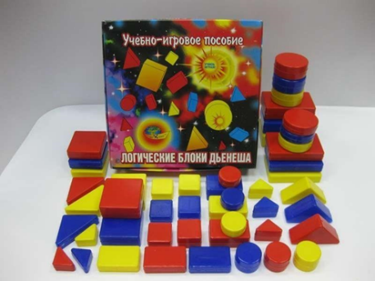
Блоки Дьенеша помогают познакомиться с признаками объектов, развивать пространственное воображение, творческие способности, навыки конструирования, моделирования, речь, логическое мышление.
Основное умение, необходимое для решения логических задач - это выявлять в объектах разнообразные свойства; называть их, адекватно обозначать словом их отсутствие, абстрагировать и удерживать в памяти одно, одновременно два или три свойства; обобщать объекты по одному, двум или трем свойствам с учетом наличия и отсутствия каждого
Главным достоинством данного материала является возможность его использования в любой возрастной группе детского сада.
С чего же начать?
Чему можно и нужно учить двухлеток, что будет интересно детям 4-х или 6-летнего возраста?
Формально можно разделить цели на последовательную цепочку:
- сначала учим детей выявлять свойства
- затем сравнивать предметы по найденным свойствам
- переходим к классификации, обобщению
- осваиваем логические операции и язык символов
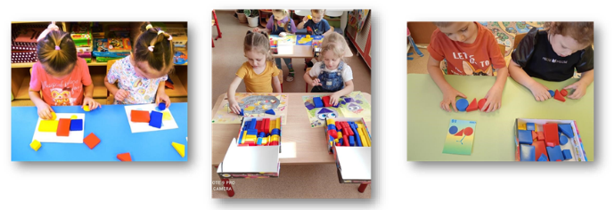
На первом этапе малыши могут манипулировать с блоками по своему желанию, создавая различные постройки. Они могут использовать материал как конструктор для создания изображений, блоки могут выступать в роли предметов-заместителей, что способствует развитию воображения и развитию творческой личности.
Используя красочные альбомы ребята «оживляют» картины художника, делая их объемными. Так, в игровой форме знакомятся с цветом, формой, размером, толщиной, учатся обобщать предметы по их свойствам, объяснять сходства и различия, обосновывать свои рассуждения.
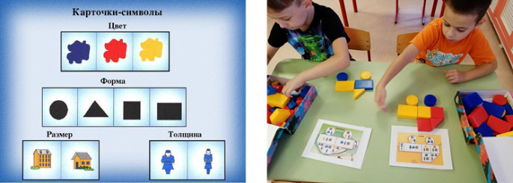
Следующий шаг – это развитие умения кодировать и декодировать информацию о фигурах с помощью логических символов. Так цвет обозначается пятном, величина – силуэтом домика, форма– контурами фигур, толщину – условным изображением человеческой фигур. Знакомство ребенка с символами свойств важная ступенька в освоении всей знаковой культуры, грамоты математических символов, программирования и т. д.
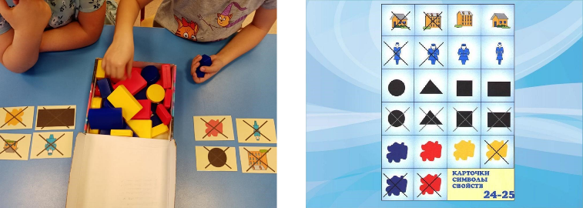
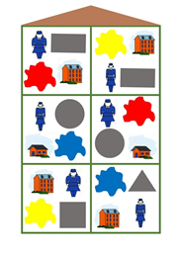
Использование карточек позволяет развивать у детей способность к замещению и моделированию свойств, умение кодировать и декодировать информацию о них. Эти способности и умения развиваются в процессе выполнения разнообразных предметно-игровых действий. Так, подбирая карточки, которые "рассказывают" о цвете, форме, величине или толщине блоков, дети упражняются в замещении и кодировании свойств. В процессе поиска блоков со свойствами, указанными на карточках, дети овладевают умением декодировать информацию о них. Выкладывая карточки, которые "рассказывают" о всех свойствах блока, дети создают его своеобразную модель.
Карточки-свойства помогают детям перейти от наглядно-образного к наглядно-схематическому мышлению, а карточки с отрицанием свойств становятся мостиком к словесно-логическому мышлению.
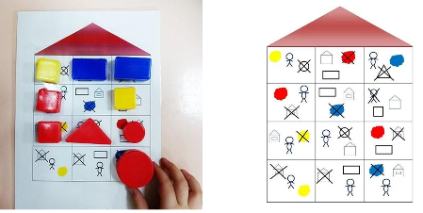
Воспитанники старшего дошкольного возраста при систематической работе с блоками овладевают алгоритмическим мышлением в занимательной и интересной форме:
- выступают в роли архитекторов и разрабатывают проект детской площадки, выбирая необходимый строительный материал и попутно учатся действовать по правилам и определенному алгоритму;
- заселяют новый дом жильцами, а значит учатся работать с таблицей. Это умение очень важное и полезное, на нем базируется множество развивающих игр, да и школьных задач;
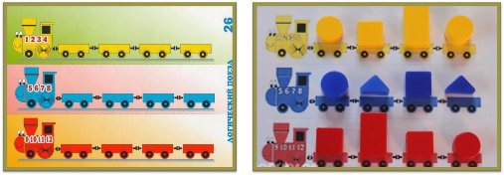
- отправляются в путешествие на Логическом поезде, размещая пассажиров в вагонах, при этом решая логические задачи;
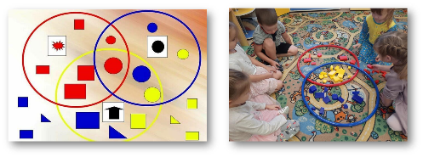
- знакомятся с понятием пересекающиеся множества. На первый взгляд задание может показаться очень сложным и, возможно, даже напомнит вам о пересекающихся множествах из курса алгебры за 9 класс, но на самом деле при систематических занятиях вполне доступно для ребёнка.
Заметила, что регулярные игры-занятия с блоками Дьенеша способствуют развитию речи детей. В активный словарь ребёнка начинают входить прилагательные, обозначающие признак предмета, реплики ребёнкастановятся более сложными, дети начинают приводить доказательства своей мысли, поскольку начинают мыслить логически.
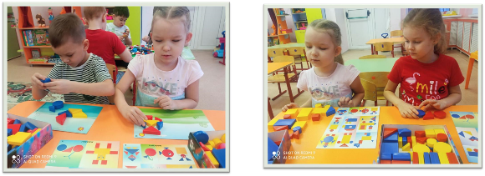
Следует отметить, что систематическая работа, поэтапное обучение и правильно подобранные игры способствовали более эффективному развитию основ логического мышления. Большая часть детей испытывает устойчивый интерес к логическим задачам и упражнениям, могут смело высказывать суждения и доказательства. Возросла их степень активности в самостоятельной деятельности.
С целью повышения педагогической грамотности родителей в группе действовал родительский клуб «Играем и развиваемся»посещая который, родителимогли познакомиться с возможностями блоков, с многообразием игр и упражнений для развития логического мышления у детей.
И, конечно, самым ценным для меня, как для педагога, стало то что дети совместно с родителями стали самостоятельно придумывать игры с использованием логических блоков.
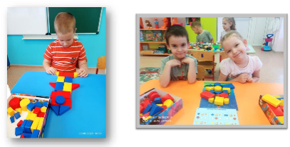
Таким образом с помощью логических блоков Дьенеша мои воспитанники научились:
• Удивляться (радуются успехам и достижениям, новизне);
• Фантазировать (предвосхищают, создают самостоятельные новые образы).
• Достигать (целеустремлены, настойчивы, проявляют волю в достижении результата).
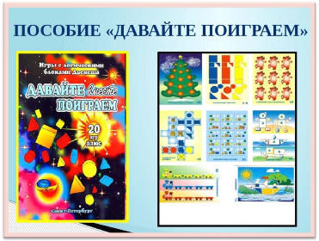
- Думать (анализируют, сравнивают, обобщают, доказывают);
Название одного из альбомов к дидактическому пособию «Логические блоки Дьенеша» звучит так: «Давайте вместе поиграем».
Так пусть эти слова станут волшебным мостиком между взрослыми и детьми по дороге в страну знаний.

Спасибо за внимание!

Литература:
1. Носова Е.А., Непомнящая Р.Л. Логика и математика для дошкольников
2. З. А. Михайлова, Е. А. Носова, А. А. Столяр, М. Н. Полякова «Теории и технологии математического развития детей дошкольного возраста» Изд. «Детство – Пресс», 2008
3. Ильясова, К. К. Использование логических блоков Дьенеша в интеллектуальном развитии детей дошкольного возраста / К. К. Ильясова.

